**Шило Анна Грыгорова (Szyłowna Anna)**

21 июля 1790 г – крещение дочери Анны (НИАБ 136-13-894, лист 10об, №46/1790-р (ориг)).

**НИАБ 136-13-894:** Лист 10об. **Метрическая запись №46/1790-р (ориг).**

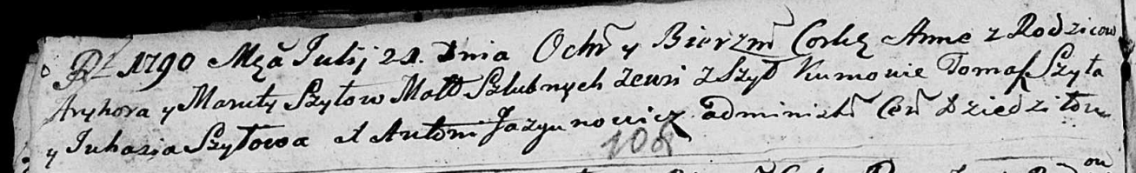

Дедиловичская Покровская церковь. 21 июля 1790 года. Метрическая запись о крещении.

Szyłowna Anna – дочь родителей с деревни Шилы.

Szyło Hryhor – отец.

Szyłowa Maruta – мать.

Szyło Tomasz - кум.

Szyłowa Juhasia - кума.

Jazgunowicz Antoni – ксёндз.